事项编码：100121600172891155212330000

省级基础公益研究（含自然科学基金）计划项目管理服务指南

省科技厅

省级基础公益研究（含自然科学基金）计划项目管理服务指南
一、适用范围
涉及的内容：申报省基础公益技术研究计划项目的个人和单位。
服务对象：个人,法人
二、事项审查类型
前审后批
三、国家法律依据
中华人民共和国科学技术进步法(2007修订) 全国人大常委会 2008-07-01
第二十条 利用财政性资金设立的科学技术基金项目或者科学技术计划项目所形成的发明专利权、计算机软件著作权、集成电路布图设计专有权和植物新品种权，除涉及国家安全、国家利益和重大社会公共利益的外，授权项目承担者依法取得。 项目承担者应当依法实施前款规定的知识产权，同时采取保护措施，并就实施和保护情况向项目管理机构提交年度报告；在合理期限内没有实施的，国家可以无偿实施，也可以许可他人有偿实施或者无偿实施。 项目承担者依法取得的本条第一款规定的知识产权，国家为了国家安全、国家利益和重大社会公共利益的需要，可以无偿实施，也可以许可他人有偿实施或者无偿实施。 项目承担者因实施本条第一款规定的知识产权所产生的利益分配，依照有关法律、行政法规的规定执行；法律、行政法规没有规定的，按照约定执行。
四、省级法律依据
浙江省科学技术进步条例 浙江省科学技术厅 2011-09-01 县级以上人民政府及其有关部门应当加强科学技术人才队伍建设，围绕本地优先发展的重点产业、重大项目、重点学科和具有竞争优势的领域，培养、引进科学技术人才和创新团队，并为其开展科学技术研究活动和实施科学技术成果产业化提供必要的条件。 国家重点实验室、工程（技术）研究中心和省级重点实验室、试验基地以及省重点科技创新团队，在经费资助和项目立项等方面按照有关规定给予优先支持。 有关部门、企业事业组织应当为科学技术研究营造良好的工作环境，支持科学技术人员潜心从事科学技术研究。 浙江省科技发展专项资金管理办法 浙江省财政厅 浙江省科学技术厅 2019-02-17 第三条 省财政厅负责专项资金的预算管理和资金下达，会同省科技厅和省 级有关部门组织开展专项资金监督检查。省科技厅负责专项项目管理，提出专项 资金分配建议方案，细化编制年度专项资金预算。省科技厅会同省财政厅开展专 项资金预算绩效管理。 浙江省自然科学基金委员会章程 浙江省基金办 2020-07-01 第一条 为确立浙江省自然科学基金委员会工作规范和行为准则，保障浙江省自然科学基金事业健康发展，根据《中华人民共和国科学技术进步法》《浙江省科学技术进步条例》等有关法律、法规制定本章程。 第二条 浙江省自然科学基金由浙江省人民政府设立，受浙江省自然科学基金委员会管理。浙江省自然科学基金委员会相对独立运行，负责浙江省自然科学基金资助计划、项目设置和评审、立项、监督等组织实施工作。浙江省科学技术行政部门受省政府委托管理浙江省自然科学基金委员会，依法对浙江省自然科学基金工作进行宏观管理、统筹协调和监督评估。 第三条 浙江省自然科学基金的资金主要来自浙江省财政拨款，同时吸纳地方政府、相关行业和企业等多元投入，引导带动企业加大基础研究投入，并依法接受国内外自然人、法人或者其他组织的捐赠。 第四条 浙江省自然科学基金委员会坚持中国共产党的领导，深入贯彻落实浙江省委、省政府的决策部署，坚持自由探索和重大需求结合，围绕关键核心技术重大科学问题开展战略前瞻部署，有效运用浙江省自然科学基金，支持基础研究、应用基础研究、战略性前沿技术研究，支持学术交流与合作，推动学科交叉融合，注重发现和培养青年科技人才，增强源头创新能力, 促进科学技术进步和经济社会高质量发展。其职责是： （一） 营造激励创新的良好环境，建立有效的资源配置机制，制定支持基础研究、应用基础研究、战略性前沿技术研究和科学技术人才培养的资助计划； （二） 协同浙江省科学技术行政部门制定浙江省发展基础研究的方针、政策和规划，对浙江省发展科学技术的重大问题提供咨询； （三） 促进学术交流与合作，做好与国家基础研究计划和浙江省级科技计划的衔接，促进研究成果推广和应用； （四） 接受浙江省科学技术行政部门和有关部门委托开展相关工作，联合有关机构开展资助活动； 第十四条 浙江省自然科学基金充分发挥导向作用，通过与政府部门、事业单位、企业或其他法人组织等联合资助方共同设立联合基金，引导社会资源投入基础研究。支持与企业建立创新发展联合基金，围绕关键共性技术领域中的核心科学问题开展基础研究、应用基础研究、前沿技术研究。 联合基金是浙江省自然科学基金的组成部分，按浙江省自然科学基金管理方式管理。 第十九条 浙江省自然科学基金评审工作一般按照浙江省自然科学基金委员会办公室初审、同行评议和专家组评审、浙江省自然科学基金委员会决策的程序进行，评审结果报浙江省科学技术行政部门审定。特殊紧急情况下，设立应急攻关项目，应坚持急用先行原则，强化动态管理；启动应急攻关项目或调整相关程序，应当按照浙江省科学技术行政部门应急研发项目组织实施方案执行。
五、市级法律依据

六、县级规定

七、受理机构
浙江省科学技术厅
八、决定机构
浙江省科学技术厅
九、数量限制
有数量限制
有数量限制，为竞争性申报，以当年度申报通知为准。
十、受理条件
申报通知请到该网址查看：www.zjnsf.gov.cn （一）申报单位应当是本省行政区域内的高等学校、科研院所等具有独立法人资格的公益性机构，并按相关管理规定已注册为省基础公益的依托单位(创新型领军企业可以申请省自然科学基金）。 （二）申请人应当是正式受聘于省基础公益依托单位的在编在岗科学技术人员，且在项目执行期间每年在依托单位工作时间应不少于六个月（在站博士后可以申报省自然科学基金探索项目）。省自然科学基金办根据相关管理规定在每年的申请通告中发布各类项目的具体申请资格。 （三）申请项目应提出明确的研究目标、创新的学术思想、合理的研究方案，申请人和项目组应具有较好的研究工作基础和研究条件。 （四）项目实施后，项目绩效目标中可量化考核的知识创新、人才培养或技术、社会效益指标提升明显。 （五）申报单位和项目负责人以往科研项目实施执行情况、验收结题、经费管理、科研诚信和接受监督检查方面情况良好
十一、禁止性要求
无禁止性要求
十二、申请材料目录

材料名称 | 材料形式 | 必要性及描述 | 备注
正文（含参考文献） | 电子 | 必要 | 下载“正文模板”填写正文内容，上传必须是PDF文档，不能用word格式，文件大小不得超过5M。(包括“参考文献”内容)
科研诚信承诺书 | 电子 | 必要 | 下载“科研诚信承诺书”，文件大小不得超过5M。
国际科技合作协议书 | 原件扫描件 | 必要 | 申报公益项目类别中国际科技合作类项目请上传,文件大小不得超过5M。（无模板，请与合作单位自行拟定）
疫情防控人员材料 | 原件扫描件 | 必要 | 获得地市级及以上抗击新冠肺炎疫情先进个人称号证明材料，文件大小不得超过5M。（依托单位盖章）
浙江省自然科学基金企业创新发展联合基金申请个人承诺书 | 原件扫描件 | 必要 | 文件大小不得超过5M。
企业合作协议书 | 原件扫描件 | 必要 | 公益项目中有企业作为参与单位请上传，文件大小不得超过5M。（无模板，请与合作企业自行拟定）
药剂师证件 | 原件扫描件 | 必要 | 文件大小不得超过5M。
依托单位生物安全保障承诺书 | 原件扫描件 | 必要 | 病原微生物研究项目请上传，文件大小不得超过5M。（无模板依托单位提供）
博士后承诺书 | 原件扫描件 | 必要 | 项目负责人为在站博士后的请上传,文件大小不得超过5M。
推荐信 | 原件扫描件 | 非必要 | 重点项目申请人为专业技术职务（职称）高级以下人员，须有2名研究领域相同、具有高级专业技术职务（职称）的科学技术人员出具的推荐信（无模版），文件大小不得超过5M。
返聘、延迟退休材料 | 原件扫描件 | 非必要 | 请上传“返聘、延迟退休证明”，需依托单位自行出具盖章（无模板），文件大小不得超过5M。
伦理委员会审查意见 | 原件扫描件 | 非必要 | 涉及到人、实验动物、科技安全的研究需上传证明，如不止一个，可合并扫描上传，文件大小不得超过5M。（无模板，由依托单位或者上级主管部门提供的伦理委员会审查意见）

十三、申请接收
申请方式：网上申请
办理地点: 杭州市环城西路33号省政府四号楼省信息计算综合楼三楼 省自然科学基金办A311室;
十四、对外公布的办理程序描述
环节 | 办理时限 | 办理人员 | 审批标准 | 办理结果
申请 | 个人或单位通过政务服务网填报申请材料。
受理 | 省自然科学基金办对申请材料进行审核。经审核，申请材料齐全、符合规定的，决定予以受理。申请材料不齐全或者不符合规定的，告知申请人不予受理的原因。
评审 | 70个工作日 | 省自然科学基金办 | 根据《浙江省自然科学基金委员会章程》《浙江省科技发展专项资金管理办法》等规定，组织进行专家评审。 | 申请人可以登录系统查询本人项目评审结果
决策 | 70个工作日 | 浙江省自然科学基金委员会 | 对拟立项项目与省委省政府中心工作的一致性、前期项目评审程序的规范性等进行审议，提出立项决策建议。 | 申请人可以登录系统查询本人项目评审结果
审定 | 70个工作日 | 浙江省科技厅厅务会、厅党组会 | 对拟立项项目与省委省政府中心工作的一致性、前期项目评审程序的规范性等进行审议，审定项目立项决策。 | 1.通过的，立项；  2.不通过的，不出具审查意见

十五、办理方式

十六、办结时限
法定期限：120工作日
承诺期限：70工作日
时限说明：
十七、收费依据及标准
收费项目名称 | 收费标准 | 减免说明

十八、审批结果名称
下达浙江省基础公益计划项目的通知
十九、结果送达
自作出决定之日起15个工作日内送达
送达方式：电子文件网上送达
二十、行政相对人权利和义务
（一）行政机关应当告知申请人事项办理结果。
（二）申请人应当对其申请材料实质内容的真实性负责。
二十一、咨询途径
咨询电话：0571-86964972（政策咨询），0571-85214970（系统咨询），0571-85117948（学科一部），0571-88212603（学科二部）
二十二、监督投诉渠道
监督投诉电话：0571-87056409或12345投诉热线
网上投诉：http://zxts.zjzwfw.gov.cn
二十三、受理地点和时间
受理地点：杭州市环城西路33号省政府四号楼省信息计算综合楼三楼 省自然科学基金办A311室
受理接待时间：夏季：星期一至星期五上午8:30-12:00，下午14:30-18:00；其他季节：星期一至星期五上午8:30-12:00，下午14:00-17:30（法定节假日除外）

二十四、办理进程和结果公开查询
咨询电话：0571-86964972（政策咨询），0571-85214970（系统咨询），0571-85117948（学科一部），0571-88212603（学科二部）
网上查询：bsjd.zjzwfw.gov.cn
二十五、办事者到办事现场次数
0次
次数说明：无

附录1 省级基础公益研究（含自然科学基金）计划项目管理流程图
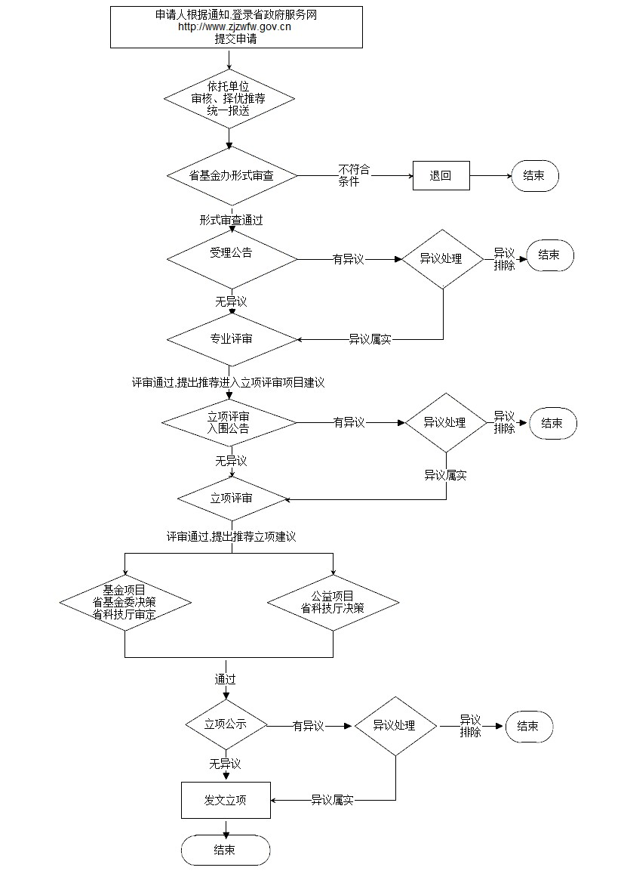

附录2 相关申请材料示范文本
材料空白表、示例表，请在“申请材料”中单独下载打印

附录3 常见问题解答
1、问题：
我要申请省基础公益研究计划，需要什么条件？
解答：申请项目的前提条件是所在单位必须已经是省基础公益研究计划的依托单位。尚未注册成为依托单位的请通过浙江省科技创新云服务平台www.zjsti.gov.cn进行单位注册，申请人的具体申请资格详见当年申请通告中各项目类别的要求。
2、问题：
省基础公益研究计划会员更换依托单位，申请是本人申请还是所在依托单位申请，还是新的依托单位申请？
解答：省基础公益研究计划注册会员如更换依托单位，首先应通过新依托单位管理员进行身份确认，并由新依托单位的管理员凭会员的姓名和身份证号在管理员界面中会员注册及信息修改审核菜单进行会员信息转入，操作前需与对方管理员联系确认。
3、问题：
企业人员是否可以申报省基础公益研究计划？
解答：符合条件的创新型领军企业可以申请成为浙江省自然科学基金项目依托单位。依托单位注册成功后，符合条件的企业研究人员可以申请注册成为会员。会员注册成功后，可以根据当年申报通知要求申报省自然科学基金研究计划。

